**ASSOCIATION SPORTIVE DE BERRE** 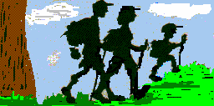



Association de type Loi 1901 - Fondée en 1949

Agréée sous le N° 127S/82 par le Ministère de la Jeunesse et des Sports

Etablissement sportif APS N°1883

Siret : 782 709 372 00018 NAF : 9312Z

**Club Sportif, Culturel et de Loisirs du Groupe LyondellBasell à Berre l’Etang**

Section Randonnée pédestre

Siège Social : Stade de la Molle. 13130 BERRE L’ETANG

Téléphone : 04.42.85.47.18

Site Internet : <http://asb-berre.jimdo.com>

Président : Jacques VEROLA ( [jacques.verola@orange.fr](mailto:jacques.verola@orange.fr) )



**Club FFRP n° 00885 Berre le : 10/10/2018**

**Immatriculation Tourisme IM075100382**

***RANDONNEE A CORBIERES (04)***

***LE SAMEDI 20 OCTOBRE 2018***

***CARTES IGN : 33420T / DEPART DA SALON A 7H00***

***Animateur : Francisco : 06 15 79 90 74***

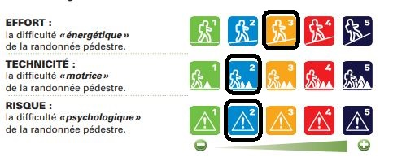

***GROUPE 1 : 13.4 km - 380 m/Dénivelé positif - 450 m/Dénivelé négatif. (F. Munoz / A. Fabre)***

***GROUPE 2 : 17,3 km - 630 m/Dénivelé positif - 633 m/Dénivelé négatif. (D. Thirions / R. Barbieri)***

***GROUPE 3 : 19,7 km - 760 m/Dénivelé positif - 762 m/Dénivelé négatif. (J. Milesi / C. Pinatel)***

***POINTS INTERESSANTS***

* ***Village de Corbières.***
* ***Chapelle Saint Brice.***
* ***Sculptures en bois sur le circuit de randonnée.***
* ***Cairn commémoratif des randonneurs de Sainte Tulle.***
* ***Passage à "La Ferme de Beaumont" (Chambres d'Hôtes).***
* ***Torrent de Corbières.***
* ***Barrage de, "Trou du Loup", sur le torrent de Corbières.***
* ***Sources d'eau potable le long des Gorges de Corbières.***
* ***Beaux points de vue, sur les villages entourant les collines de Corbières (Montagne de Lure)***
* ***Fontaine au village ou arrivent les sources captées, le long des Gorges de Corbières.***
* ***Brasserie-Restaurant "Le Carpe Diem", ouverte de 8:00 à 22:00, le samedi☺.***

***Corbières (Alpes-de-Haute-Provence)***

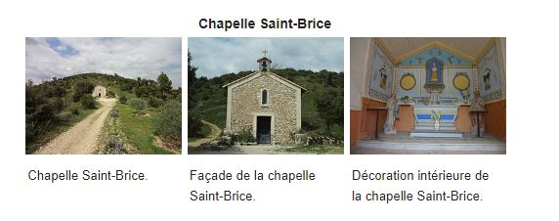

***Corbières est une commune française, située dans le département des Alpes-de-Haute-Provence en région Provence-Alpes-Côte d'Azur.***

***Le nom de ses habitants est Corbiérains.***

***La commune offre plusieurs caractères typiques des communes de l’arrière-pays méditerranéen : relief accidenté de collines, climat chaud et sec en été et frais l’hiver.***

***Le paysage de Corbières est occupé par des cultures typiques de la région méditerranéenne : l’olivier et la vigne, qui bénéficie de l’AOC Pierre vert.***

***L’agriculture joue encore un rôle non négligeable dans l’économie locale, grâce aux cultures semencières.***

***La majorité des emplois de la commune sont fournis par l’industrie et le secteur tertiaire. Complètement dépeuplée au XVe siècle, la communauté est reconstituée ensuite et connaît une croissance démographique jusqu’en 1851.***

***Sans échapper à l’exode rural, la commune est toutefois moins marquée que d’autres communes du département.***

***La commune est occupée un an par l’Italie fasciste (1942-1943), puis l’occupation allemande dure un an de plus, jusqu’à la Libération le 20 août 1944.***

***L’histoire récente de Corbières est marquée par l’extension de l’urbanisme pavillonnaire et par les incendies de forêt, notamment celui de 2002.***

